北辰教育学科教师辅导教案
学员编号： 年 级： 课 时 数：3
学员姓名： 辅导科目：数 学 学科教师：邱百顺
授课类型 | T- 同步讲解 | C-专题训练 | T-能力提升
星 级 | ★★★ | ★★★ | ★★★
教学目的 | 1.理解命题的概念，了解“若p，则q”形式的命题及其逆命题、否命题与逆否命题，会分析四种命题的相互关系；  2.理解必要条件、充分条件与充要条件的含义.
授课日期及时段 | 2017年 月 日 -
教学内容

知 识 梳 理
1.命题
用语言、符号或式子表达的，可以判断真假的陈述句叫做命题，其中判断为真的语句叫做真命题，判断为假的语句叫做假命题.
2.四种命题及其相互关系
(1)四种命题间的相互关系
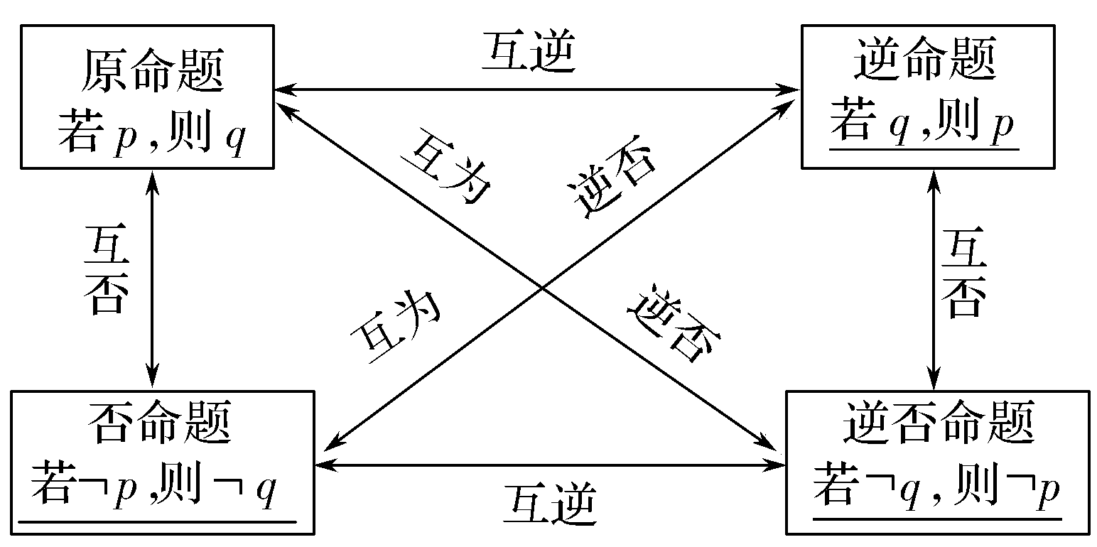
(2)四种命题的真假关系
①两个命题互为逆否命题，它们具有相同的真假性.
②两个命题为互逆命题或互否命题时，它们的真假性没有关系.
3.充分条件、必要条件与充要条件的概念
若p⇒q，则p是q的充分条件，q是p的必要条件
p是q的充分不必要条件 | p⇒q且q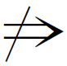p
p是q的必要不充分条件 | p且q⇒p
p是q的充要条件 | p⇔q
p是q的既不充分也不必要条件 | pq且q p

诊 断 自 测
1.判断正误(在括号内打“√”或“×”) INCLUDEPICTURE "手.tif" \* MERGEFORMAT 精彩PPT展示
(1)“x²＋2x－3<0”是命题.( )
(2)命题“若p，则q”的否命题是“若p，则綈q”.( )
(3)当q是p的必要条件时，p是q的充分条件.( )
(4)“若p不成立，则q不成立”等价于“若q成立，则p成立”.( )
解析 (1)错误.该语句不能判断真假，故该说法是错误的.
(2)错误.否命题既否定条件，又否定结论.
答案 (1)× (2)× (3)√ (4)√
2.(教材练习改编)命题“若α＝，则tan α＝1”的逆否命题是( )
A.若α≠，则tan α≠1 B.若α＝，则tan α≠1
C.若tan α≠1，则α≠ D.若tan α≠1，则α＝
解析 命题“若p，则q”的逆否命题是“若綈q，则綈p”，显然綈q：tan α≠1，綈p：α≠，所以该命题的逆否命题是“若tan α≠1，则α≠”.
答案 C
3.(2016·天津卷)设x>0，y∈R，则“x>y”是“x>|y|”的( )
A.充要条件 B.充分不必要条件
C.必要不充分条件 D.既不充分也不必要条件
解析 x>yx>|y|(如x＝1，y＝－2).
但x>|y|时，能有x>y.
∴“x>y”是“x>|y|”的必要不充分条件.
答案 C
4.命题“若a>－3，则a>－6”以及它的逆命题、否命题、逆否命题中假命题的个数为( )
A.1 B.2 C.3 D.4
解析 原命题正确，从而其逆否命题也正确；其逆命题为“若a>－6，则a>－3”是假命题，从而其否命题也是假命题.因此四个命题中有2个假命题.
答案 B
5.(2017·大连双基检测)已知函数f(x)的定义域为R，则命题p：“函数f(x)为偶函数”是命题q：“∃x₀∈R，f(x₀)＝f(－x₀)”的( )
A.充分不必要条件 B.必要不充分条件
C.充要条件 D.既不充分也不必要条件
解析 若f(x)为偶函数，则有f(x)＝f(－x)，所以p⇒q；若f(x)＝x，当x＝0时，f(0)＝f(－0)，而f(x)＝x为奇函数，所以qp.
∴“命题p”是“命题q”的充分不必要条件.
答案 A
INCLUDEPICTURE "考点突破.tif" \* MERGEFORMAT
考点一 四种命题的关系及其真假判断
【例1】 (1)命题“若x²－3x－4＝0，则x＝4”的逆否命题及其真假性为( )
A.“若x＝4，则x²－3x－4＝0”为真命题
B.“若x≠4，则x²－3x－4≠0”为真命题
C.“若x≠4，则x²－3x－4≠0”为假命题
D.“若x＝4，则x²－3x－4＝0”为假命题
(2)原命题为“若z₁，z₂互为共轭复数，则|z₁|＝|z₂|”，关于其逆命题、否命题、逆否命题真假性的判断依次如下，正确的是( )
A.真、假、真 B.假、假、真
C.真、真、假 D.假、假、假
解析 (1)根据逆否命题的定义可以排除A，D；由x²－3x－4＝0，得x＝4或－1，所以原命题为假命题，所以其逆否命题也是假命题.
(2)由共轭复数的性质，|z₁|＝|z₂|，∴原命题为真，因此其逆否命题为真；取z₁＝1，z₂＝i，满足|z₁|＝|z₂|，但是z₁，z₂不互为共轭复数，∴其逆命题为假，故其否命题也为假.
答案 (1)C (2)B
规律方法 (1)由原命题写出其他三种命题，关键要分清原命题的条件和结论，如果命题不是“若p，则q”的形式，应先改写成“若p，则q”的形式；如果命题有大前提，写其他三种命题时需保留大前提不变.
(2)判断一个命题为真命题，要给出推理证明；判断一个命题为假命题，只需举出反例.
(3)根据“原命题与逆否命题同真同假，逆命题与否命题同真同假”这一性质，当一个命题直接判断不易进行时，可转化为判断其等价命题的真假.
【训练1】 已知：命题“若函数f(x)＝e^{x}－mx在(0，＋∞)上是增函数，则m≤1”，则下列结论正确的是( )
A.否命题是“若函数f(x)＝e^{x}－mx在(0，＋∞)上是减函数，则m＞1”，是真命题
B.逆命题是“若m≤1，则函数f(x)＝e^{x}－mx在(0，＋∞)上是增函数”，是假命题
C.逆否命题是“若m＞1，则函数f(x)＝e^{x}－mx在(0，＋∞)上是减函数”，是真命题
D.逆否命题是“若m＞1，则函数f(x)＝e^{x}－mx在(0，＋∞)上不是增函数”，是真命题
解析 由f(x)＝e^{x}－mx在(0，＋∞)上是增函数，则f′(x)＝e^{x}－m≥0恒成立，
∴m≤1.
因此原命题是真命题，所以其逆否命题“若m＞1，则函数f(x)＝e^{x}－mx在(0，＋∞)上不是增函数”是真命题.
答案 D
考点二 充分条件与必要条件的判定
【例2】 (1)函数f(x)在x＝x₀处导数存在.若p：f′(x₀)＝0；q：x＝x₀是f(x)的极值点，则( )
A.p是q的充分必要条件
B.p是q的充分条件，但不是q的必要条件
C.p是q的必要条件，但不是q的充分条件
D.p既不是q的充分要件，也不是q的必要条件
(2)(2017·衡阳一模)“a＝1”是“直线ax＋y＋1＝0与直线(a＋2)x－3y－2＝0垂直”的( )
A.充要条件 B.充分不必要条件
C.必要不充分条件 D.既不充分也不必要条件
解析 (1)由极值的定义，q⇒p，但pq.例如f(x)＝x³，在x＝0处f′(0)＝0，f(x)＝x³是增函数，x＝0不是函数f(x)＝x³的极值点.
因此p是q的必要不充分条件.
(2)直线ax＋y＋1＝0与直线(a＋2)x－3y－2＝0垂直的充要条件为a(a＋2)＋1×(－3)＝0，解得a＝1或－3，故“a＝1”是“直线ax＋y＋1＝0与直线(a＋2)x－3y－2＝0垂直”的充分不必要条件.
答案 (1)C (2)B
规律方法 充要条件的三种判断方法
(1)定义法：根据p⇒q，q⇒p进行判断.
(2)集合法：根据使p，q成立的对象的集合之间的包含关系进行判断.
(3)等价转化法：根据一个命题与其逆否命题的等价性，把判断的命题转化为其逆否命题进行判断.这个方法特别适合以否定形式给出的问题，如“xy≠1”是“x≠1或y≠1”的何种条件，即可转化为判断“x＝1且y＝1”是“xy＝1”的何种条件.
【训练2】 (2016·山东卷)已知直线a，b分别在两个不同的平面α ，β内，则“直线a和直线b相交”是“平面α和平面β相交”的( )
A.充分不必要条件 B.必要不充分条件
C.充要条件 D.既不充分也不必要条件
解析 由题意知a⊂α，b⊂β，若a，b相交，则a，b有公共点，从而α，β有公共点，可得出α，β相交；反之，若α，β相交，则a，b的位置关系可能为平行、相交或异面.
因此“直线a和直线b相交”是“平面α和平面β相交”的充分不必要条件.
答案 A
考点三 充分条件、必要条件的应用(典例迁移)
【例3】 (经典母题)已知P＝{x|x²－8x－20≤0}，非空集合S＝{x|1－m≤x≤1＋m}.若x∈P是x∈S的必要条件，求m的取值范围.
解 由x²－8x－20≤0，得－2≤x≤10，
∴P＝{x|－2≤x≤10}.
∵x∈P是x∈S的必要条件，
则S⊆P.
∴解得m≤3.
又∵S为非空集合，∴1－m≤1＋m，解得m≥0.
综上，可知m≥0≤3时，x∈P是x∈S的必要条件.
【迁移探究1】 本例条件不变，问是否存在实数m，使x∈P是x∈S的充要条件？
解 由例题知P＝{x|－2≤x≤10}.
若x∈P是x∈S的充要条件，则P＝S，
∴∴这样的m不存在.
【迁移探究2】 本例条件不变，若綈P是綈S的必要不充分条件，求实数m的取值范围.
解 由例题知P＝{x|－2≤x≤10}.
∵綈P是綈S的必要不充分条件，∴P是S的充分不必要条件，
∴P⇒S且SP.
∴[－2，10][1－m，1＋m].
∴或
∴m≥9，则m的取值范围是[9，＋∞).
规律方法 充分条件、必要条件的应用，一般表现在参数问题的求解上.解题时需注意：
(1)把充分条件、必要条件或充要条件转化为集合之间的关系，然后根据集合之间的关系列出关于参数的不等式(或不等式组)求解；
(2)要注意区间端点值的检验.
【训练3】 ax²＋2x＋1＝0只有负实根的充要条件是________.
解析 当a＝0时，原方程为一元一次方程2x＋1＝0，有一个负实根x＝－.
当a≠0时，原方程为一元二次方程，
又ax²＋2x＋1＝0只有负实根，
所以有即0＜a≤1.
综上，方程只有负根的充要条件是0≤a≤1.
答案 0≤a≤1
INCLUDEPICTURE "课堂总结.TIF" \* MERGEFORMAT 
[思想方法]
1.写出一个命题的逆命题、否命题及逆否命题的关键是分清原命题的条件和结论，然后按定义来写；在判断原命题、逆命题、否命题以及逆否命题的真假时，要借助原命题与其逆否命题同真或同假，逆命题与否命题同真或同假来判定.
2.充要条件的几种判断方法
(1)定义法：直接判断若p则q、若q则p的真假.
(2)等价法：即利用A⇒B与綈B⇒綈A；B⇒A与綈A⇒綈B；A⇔B与綈B⇔綈A的等价关系，对于条件或结论是否定形式的命题，一般运用等价法.
(3)利用集合间的包含关系判断：设A＝{x|p(x)}，B＝{x|q(x)}；若A⊆B，则p是q的充分条件或q是p的必要条件；若AB，则p是q的充分不必要条件，若A＝B，则p是q的充要条件.
[易错防范]
1.当一个命题有大前提而要写出其他三种命题时，必须保留大前提.
2.判断命题的真假及写四种命题时，一定要明确命题的结构，可以先把命题改写成“若p，则q”的形式.
3.判断条件之间的关系要注意条件之间关系的方向，正确理解“p的一个充分而不必要条件是q”等语言.

基础巩固题组
(建议用时：25分钟)
一、选择题
1.(2015·山东卷)设m∈R, 命题“若m>0，则方程x²＋x－m＝0有实根”的逆否命题是( )
A.若方程x²＋x－m＝0有实根，则m＞0
B.若方程x²＋x－m＝0有实根，则m≤0
C.若方程x²＋x－m＝0没有实根，则m＞0
D.若方程x²＋x－m＝0没有实根，则m≤0
解析 根据逆否命题的定义，命题“若m>0，则方程x²＋x－m＝0有实根”的逆否命题是“若方程x²＋x－m＝0没有实根，则m≤0”.
答案 D
2.“x＝1”是“x²－2x＋1＝0”的( )
A.充要条件 B.充分不必要条件
C.必要不充分条件 D.既不充分也不必要条件
解析 因为x²－2x＋1＝0有两个相等的实数根为x＝1，所以“x＝1”是“x²－2x＋1＝0”的充要条件.
答案 A
3.设α，β是两个不同的平面，m是直线且m⊂α，则“m∥β”是“α∥β”的( )
A.充分不必要条件 B.必要不充分条件
C.充分必要条件 D.既不充分也不必要条件
解析 m⊂α，m∥βα∥β，但m⊂α，α∥β⇒m∥β，∴“m∥β”是“α∥β”的必要不充分条件.
答案 B
4.(2017·安徽江南十校联考)“a＝0”是“函数f(x)＝sin x－＋a为奇函数”的( )
A.充分不必要条件 B.必要不充分条件
C.充要条件 D.既不充分也不必要条件
解析 显然a＝0时，f(x)＝sin x－为奇函数；当f(x)为奇函数时，f(－x)＋f(x)＝0.又f(－x)＋f(x)＝sin(－x)－＋a＋sin x－＋a＝0.
因此2a＝0，故a＝0.
所以“a＝0”是“函数f(x)为奇函数”的充要条件.
答案 C
5.下列结论错误的是( )
A.命题“若x²－3x－4＝0，则x＝4”的逆否命题为“若x≠4，则x²－3x－4≠0”
B.“x＝4”是“x²－3x－4＝0”的充分条件
C.命题“若m>0，则方程x²＋x－m＝0有实根”的逆命题为真命题
D.命题“若m²＋n²＝0，则m＝0且n＝0”的否命题是“若m²＋n²≠0，则m≠0或n≠0”
解析 C项命题的逆命题为“若方程x²＋x－m＝0有实根，则m>0”.若方程有实根，则Δ＝1＋4m≥0，
即m≥－，不能推出m>0.所以不是真命题.
答案 C
6.设x∈R，则“1<x<2”是“|x－2|<1”的( )
A.充分不必要条件 B.必要不充分条件
C.充要条件 D.既不充分也不必要条件
解析 由|x－2|<1，得1<x<3，所以1<x<2⇒1<x<3；但1<x<31<x<2.
所以“1<x<2”是“|x－2|<1”的充分不必要条件.
答案 A
7.已知命题p：x²＋2x－3＞0；命题q：x＞a，且綈q的一个充分不必要条件是綈p，则a的取值范围是( )
A.[1，＋∞) B.(－∞，1]
C.[－1，＋∞) D.(－∞，－3]
解析 由x²＋2x－3＞0，得x＜－3或x＞1，由綈q的一个充分不必要条件是綈p，可知綈p是綈q的充分不必要条件，等价于q是p的充分不必要条件.故a≥1.
答案 A
8.(2017·佛山模拟)已知a，b都是实数，那么“>”是“ln a>ln b”的( )
A.充分不必要条件 B.必要不充分条件
C.充要条件 D.既不充分也不必要条件
解析 由ln a>ln b⇒a>b>0⇒>，故必要性成立.
当a＝1，b＝0时，满足>，但ln b无意义，所以ln a>ln b不成立，故充分性不成立.
答案 B
二、填空题
9.“若a≤b，则ac²≤bc²”，则命题的原命题、逆命题、否命题和逆否命题中真命题的个数是________.
解析 其中原命题和逆否命题为真命题，逆命题和否命题为假命题.
答案 2
10.“sin α＝cos α”是“cos 2α＝0”的________条件.
解析 cos 2α＝0等价于cos²α－sin²α＝0，
即cos α＝±sin α.
由cos α＝sin α得到cos 2α＝0；反之不成立.
∴“sin α＝cos α”是“cos 2α＝0”的充分不必要条件.
答案 充分不必要
11.已知命题p：a≤x≤a＋1，命题q：x²－4x<0，若p是q的充分不必要条件，则a的取值范围是________.
解析 令M＝{x|a≤x≤a＋1}，N＝{x|x²－4x<0}＝{x|0<x<4}.
∵p是q的充分不必要条件，∴MN，
∴解得0<a<3.
答案 (0，3)
12.有下列几个命题：
①“若a>b，则a²>b²”的否命题；②“若x＋y＝0，则x，y互为相反数”的逆命题；③“若x²<4，则－2<x<2”的逆否命题.
其中真命题的序号是________.
解析 ①原命题的否命题为“若a≤b，则a²≤b²”错误.②原命题的逆命题为：“若x，y互为相反数，则x＋y＝0”正确.③原命题的逆否命题为“若x≥2或x≤－2，则x²≥4”正确.
答案 ②③
能力提升题组
(建议用时：10分钟)
13.(2016·四川卷)设p：实数x，y满足(x－1)²＋(y－1)²≤2，q：实数x，y满足则p是q的( )
A.必要不充分条件 B.充分不必要条件
C.充要条件 D.既不充分也不必要条件
解析 如图作出p，q表示的区域，其中⊙M及其内部为p表示的区域，△ABC及其内部(阴影部分)为q表示的区域.
故p是q的必要不充分条件.
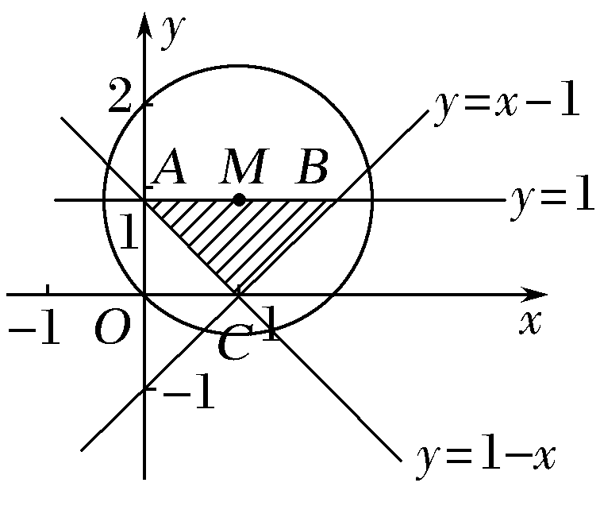
答案 A
14.(2017·南昌十所省重点中学联考)已知m∈R，“函数y＝2^{x}＋m－1有零点”是“函数y＝log_{m}x在(0，＋∞)上为减函数”的( )
A.充分不必要条件 B.必要不充分条件
C.充要条件 D.既不充分也不必要条件
解析 由y＝2^{x}＋m－1＝0，得m＝1－2^{x}，则m<1.
由于函数y＝log_{m}x在(0，＋∞)上是减函数，
所以0<m<1.
因此“函数y＝2^{x}＋m－1有零点”是“函数y＝log_{m}x在(0，＋∞)上为减函数”的必要不充分条件.
答案 B
15.已知集合A＝，B＝{x|－1＜x＜m＋1，x∈R}，若x∈B成立的一个充分不必要的条件是x∈A，则实数m的取值范围是________.
解析 A＝＝{x|－1＜x＜3}，
∵x∈B成立的一个充分不必要条件是x∈A，
∴AB，∴m＋1＞3，即m＞2.
答案 (2，＋∞)
16.(2017·临沂模拟)下列四个结论中正确的是________(填序号).
①“x²＋x－2>0”是“x>1”的充分不必要条件；②命题：“∀x∈R，sin x≤1”的否定是“∃x₀∈R，sin x₀>1”；③“若x＝，则tan x＝1”的逆命题为真命题；④若f(x)是R上的奇函数，则f(log₃2)＋f(log₂3)＝0.
解析 ①中“x²＋x－2>0”是“x>1”的必要不充分条件，故①错误.
对于②，命题：“∀x∈R，sin x≤1”的否定是“∃x₀∈R，sin x₀>1”，故②正确.
对于③，“若x＝，则tan x＝1”的逆命题为“若tan x＝1，则x＝”，其为假命题，故③错误.
对于④，若f(x)是R上的奇函数，则f(－x)＋f(x)＝0，∵log₃2＝≠－log₃2，
∴log₃2与log₂3不互为相反数，故④错误.
答案 ②

